Un platano gigante fra i boschi

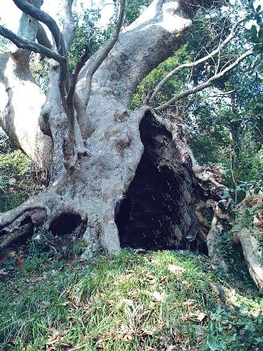

CURINGA - In un bosco nel camune di Curinga, esiste un platano di eccezionali dimensioni, la cui circonferenza alla basa è di 20 metri. Per quanto concerne l’età dell'albero alcuni botanici hanno stabilito che ha oltre 1000 anni di vita. Fu probabilmente, uno dei monaci Basiliani, che costruirono il vicino Eremo di Sant'Elia nel XI secolo, ad inserire nel fertile terreno la pianticella che sarebbe, poi diventata l'attuale colosso naturale. Se si considera che l'albero più grande d’Italia, il castagno dei Cento Cavalli di Sant'Alfio in Sicilia, misura 22 metri si può affermare, che «questo platano» è, per dimensioni del tronco , ai primissimi posti nella classifica dei giganti vegetali della Penisola. Per rendersi ulteriormente conto della grandezza di questo “gigante della natura”, basta pensare che, in Calabria, ne esistono altri ma, di dimensioni più ridotte: Nel comune di Cotronei, demanio Pollistrea esiste il Tempio dell’amore con circ. di 10,30 m; Nel Villaggio Racisi, un Pino Larico raggiunge la circonferenza di 13,00 m; In Sila Piccola, comune di Mesoraca, un Abete Bianco ha la circonferenza di 16,65 m. Tra le cose che stupiscono di più, oltre alle dimensioni del vegetale, è l’enorme cavità che vi è all'interno dell'albero». Il platano è molto noto nel centro di Curinga tanto che all'ingresso del paese è stato realizzato un mosaico che lo raffigura ma resta sconosciuto nel resto della Calabria. In effetti, neppure molti dei paesi vicini a Curinga sanno dell'esistenza di questo straordinario arbusto. E «un monumento» del quale si rimane incantati e che non può rimanere chiuso nel dimenticatoio come, purtroppo, tante altre cose della nostra Regione» . E’ proprio vero che in Calabria abbiamo un sacco di bei posti, di bei monumenti di belle oasi naturali e tantissime altre belle cose, alle quali però non viene dato il giusto risalto. Cosi molto spesso ce ne andiamo in vacanza in posti lontani, senza renderci conto di quanti posti meravigliosi non abbiamo ancora visitato nella nostra Terra e che varrebbe davvero la pena scoprire.

